Presidencia FGTM
José Luis Cabaleiro Fernández
Luis Ksado 17 Local 20
36209 – Vigo (Pontevedra)
Tel: 986227189
Fax: 986223790
Móbil: 617388648
Web: www.fgtm.es
secretaria@fgtm.es
CIF: V15149453

En Vigo, a 5 de junio de 2020.

LA FEDERACIÓN GALEGA DE TENIS DE MESA INCORPORA A DOS FIGURAS REPRESENTATIVAS DE ESTE DEPORTEA SU ESTRUCTURA ORGANIZATIVA

La FGTM acaba de sellar sendos acuerdos para incorporar al organigrama de la federación territorial a dos grandes figuras del deporte en general y del tenis de mesa en particular.
Manuel Esteban Lema se hará cargo de las competiciones de escolares. Manuel Esteban “Stevo” es una persona muy vinculada al deporte escolar desde hace muchos años y en diferentes disciplinas, centrando su actividad en los últimos años en el tenis de mesa para los pequeños deportistas en edad escolar, organizando campeonatos y concentraciones para los más pequeños compaginándolo con su formación académica y educativa.
Alberto Seoane será en encargado de implementar y coordinar la sección de discapacitados dentro de la estructura de la FGTM. Seoane es doble diploma paralímpico en los JJOO de Río, en las modalidades de equipos e individual. Campeón del mundo por equipos en China 2014 y Eslovaquia 2017, así como campeón de España en numerosas ocasiones, siendo galardonado con el reconocimiento de la Universidade de A Coruña en el año 2017.

Se trata sin duda de dos importantes incorporaciones a la disciplina administrativa de la federación de tenis de mesa presidida por José Luis Cabaleiro que trata de impulsar, como apuesta personal y objetico de su Junta Directiva, la divulgación y práctica del tenis de mesa entre escolares y los discapacitados. Labor para la que ha contado con las personas más idóneas para su desempeño.

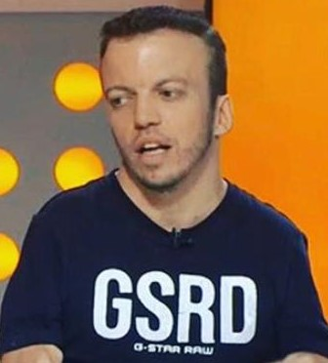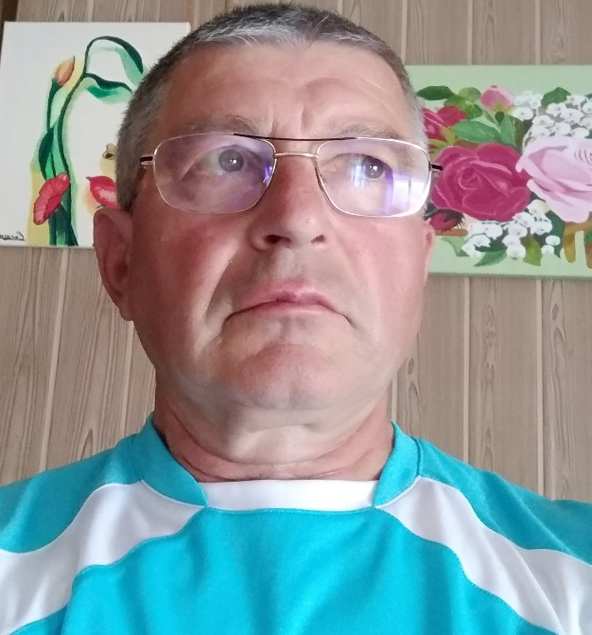
ALBERTO SEOANE ESTEBAN LEMA

